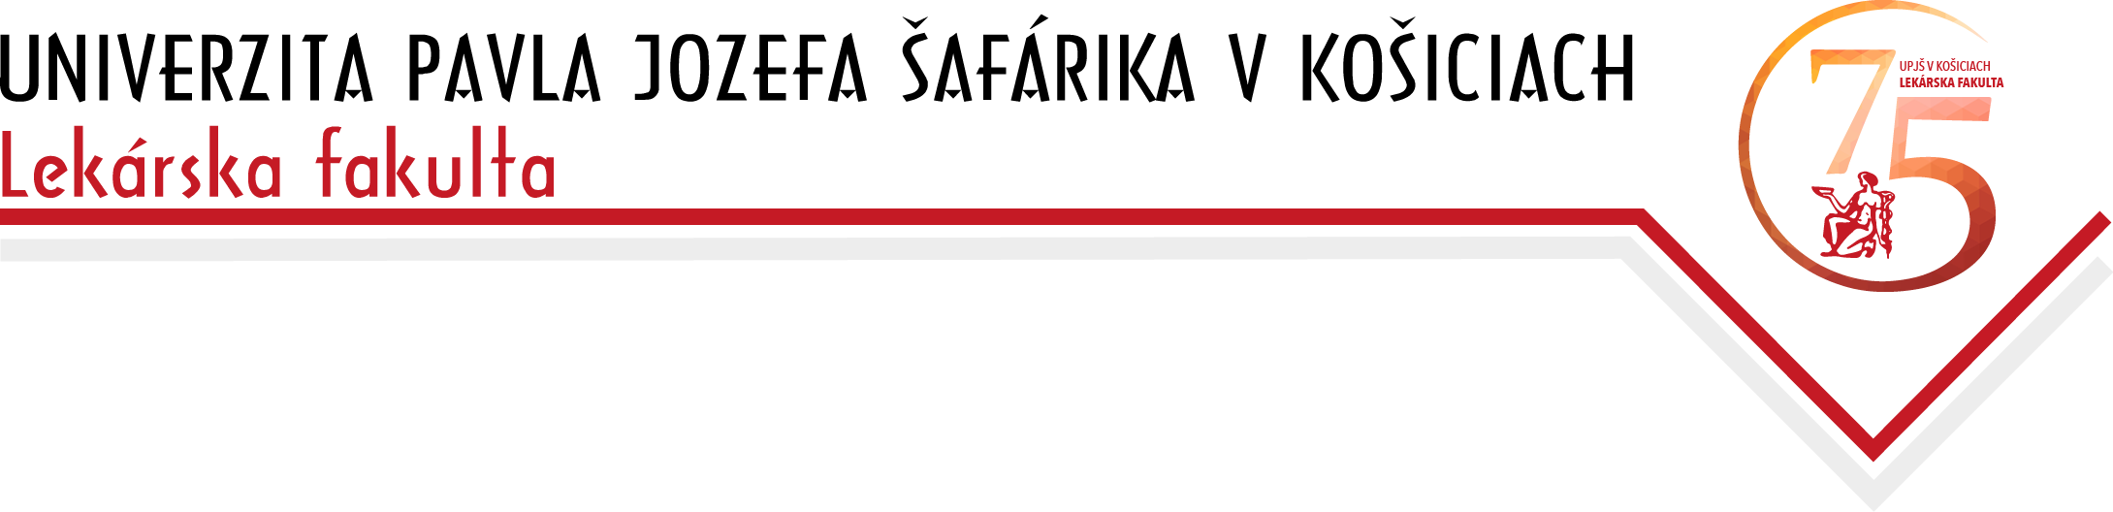

Uviesť presný názov práce

Autori:

Meno a priezvisko, ročník, odbor štúdia

Školitelia:

Meno a priezvisko, aj s titulmi, pracovisko

ŠTUDENTSKÁ VEDECKÁ KONFERENCIA
Košice, 03.05. 2023

